# 测试结果

## 第一组 商店详情

getShopInfo

(本接口共需要测8张表 shop couponList shopCoupon userCoupon shopCard shopDecoration activity shopphoto)

### 1.1参数设定及结果（5000）

|  |  |
| --- | --- |
| 终端数量 | 20 |
| 循环次数 | 250 |
| 总共笔数 | 2869 |
| 开始时间 | 15:33:43.654 |
| 结束时间 | 15:49:30.766 |
| 成功笔数 | 3144 |
| 失败笔数 | 0 |
| 成功率 | 100% |
| 失败率 | 0% |

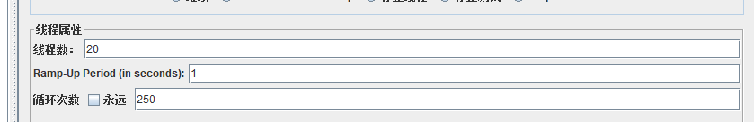

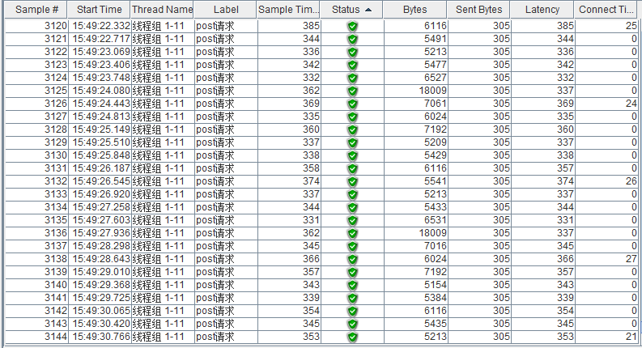

1.2系统资源使用情况

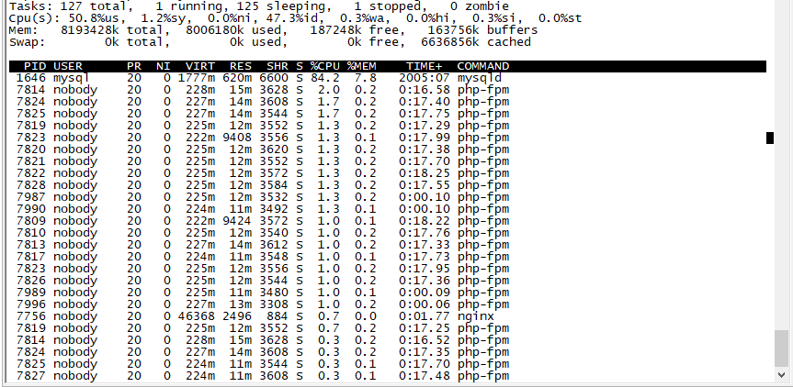

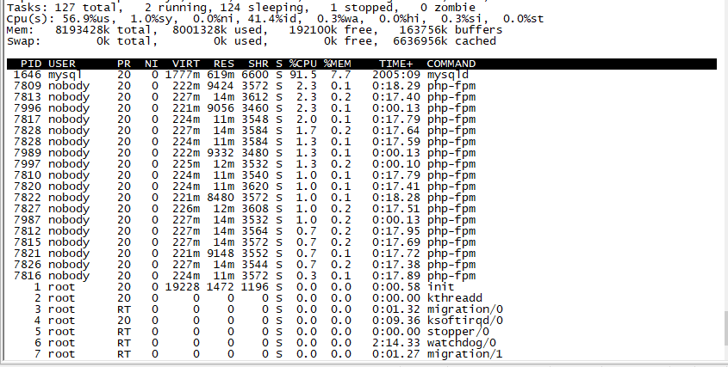

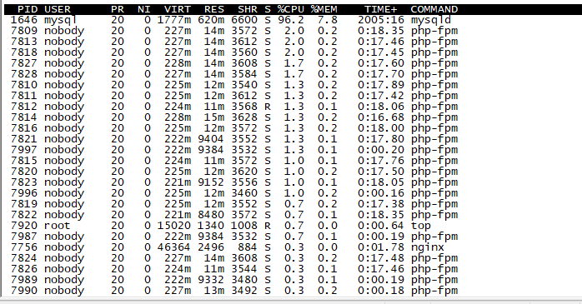

### 1.2 参数设定及结果（7500）

|  |  |
| --- | --- |
| 终端数量 | 15 |
| 循环次数 | 500 |
| 总共笔数 | 6017 |
| 开始时间 | 16:02:34.232 |
| 结束时间 | 16:29:54.428 |
| 成功笔数 | 6017 |
| 失败笔数 | 0 |
| 成功率 | 100% |
| 失败率 | 0% |



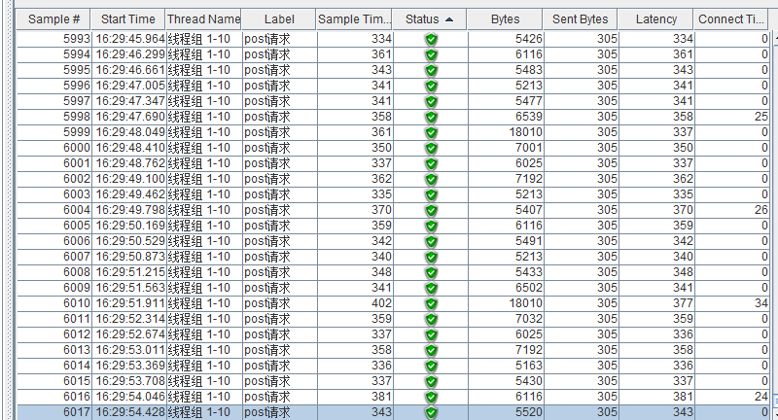

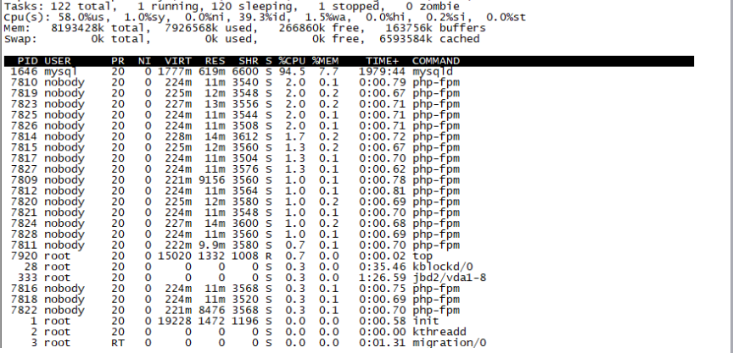

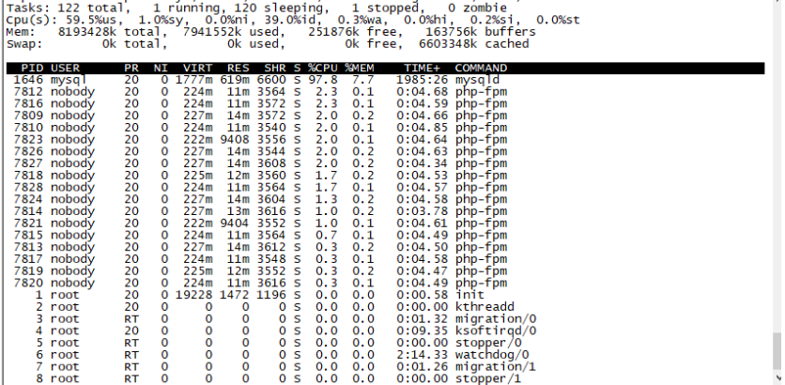

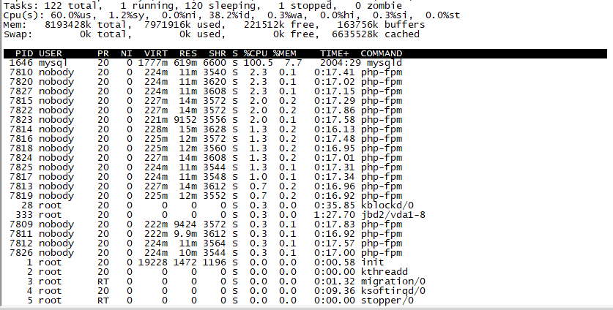

### 1.3 参数设定及结果（10000）

|  |  |
| --- | --- |
| 终端数量 | 10 |
| 循环次数 | 1000 |
| 总共笔数 | 6915 |
| 开始时间 | 20:19:02.919 |
| 结束时间 | 20:50:18.814 |
| 成功笔数 | 6915 |
| 失败笔数 | 0 |
| 成功率 | 100% |
| 失败率 | 0% |

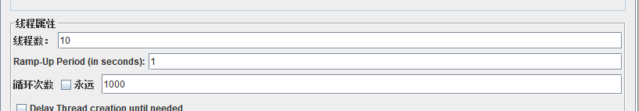

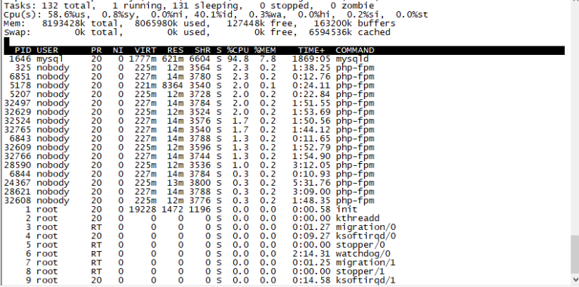

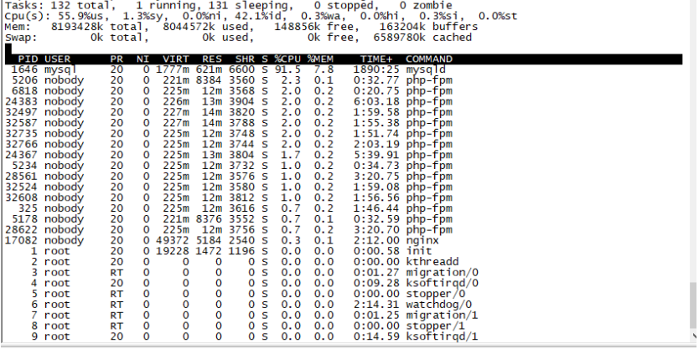

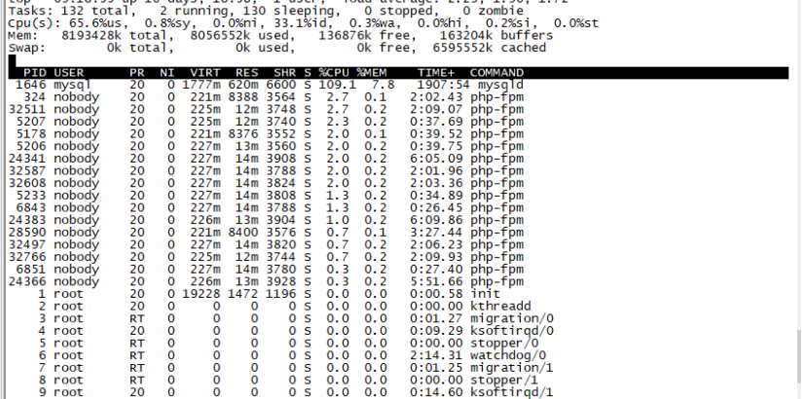

### 1.3 参数设定及结果（50000）

|  |  |
| --- | --- |
| 终端数量 | 5 |
| 循环次数 | 10000 |
| 总共笔数 | 50000 |
| 开始时间 | 13:25:11.206 |
| 结束时间 | 17:56:03.636 |
| 成功笔数 | 49998 |
| 失败笔数 | 2 |
| 成功率 | 99.999% |
| 失败率 | 0.009% |

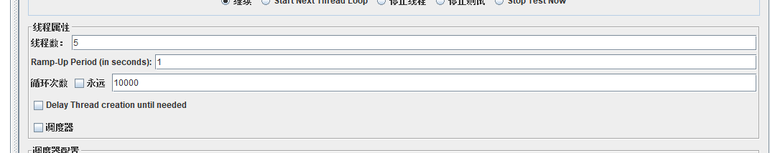

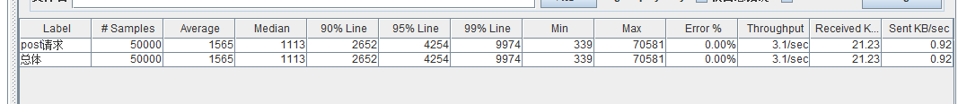

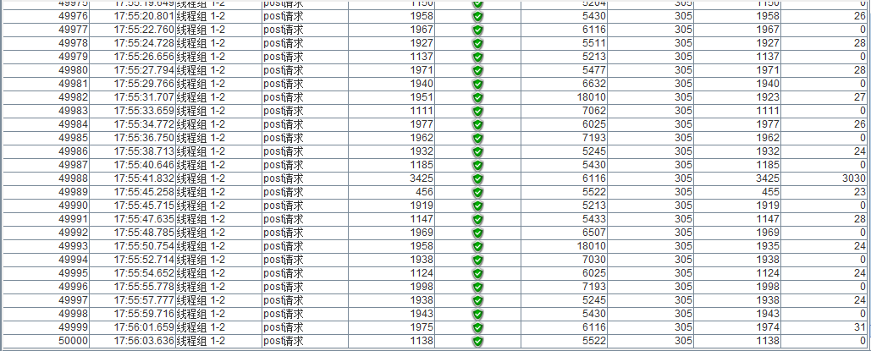

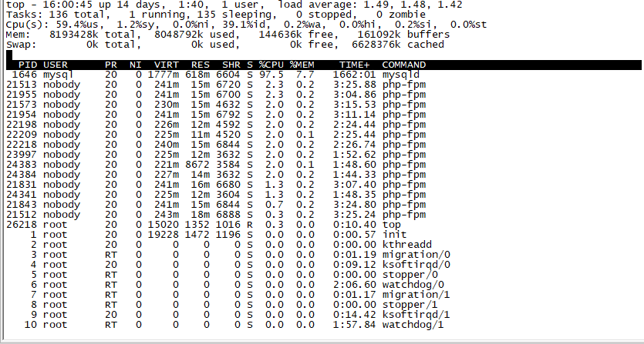

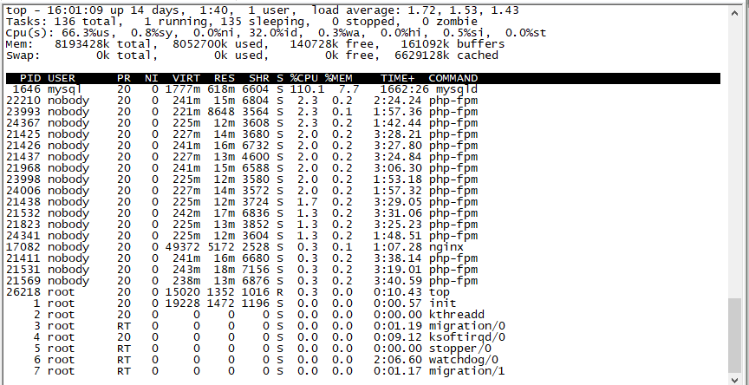

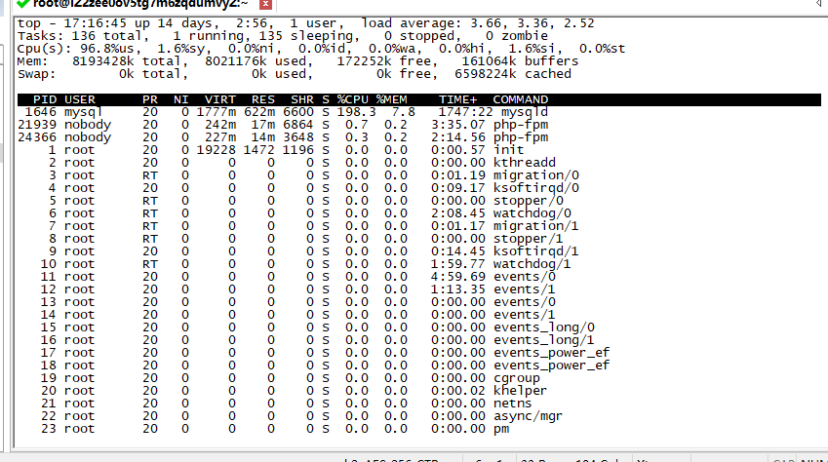

## 第二组 获取个人信息

getUserInfo

### 2.1 参数设定及结果(5000)

|  |  |
| --- | --- |
| 终端数量 | 25 |
| 循环次数 | 200 |
| 总共笔数 | 5000 |
| 开始时间 | 14:26:01.290 |
| 结束时间 | 14:29:12.088 |
| 成功笔数 | 5000 |
| 失败笔数 | 0 |
| 成功率 | 100% |
| 失败率 | 0% |

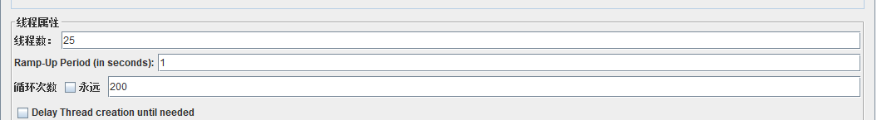

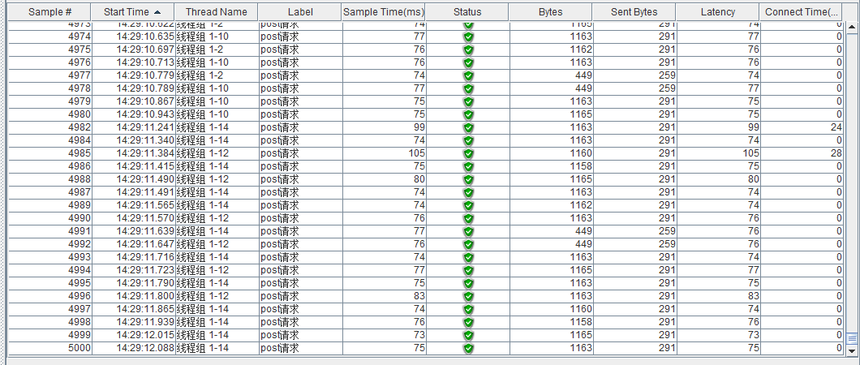

**系统资源使用情况**

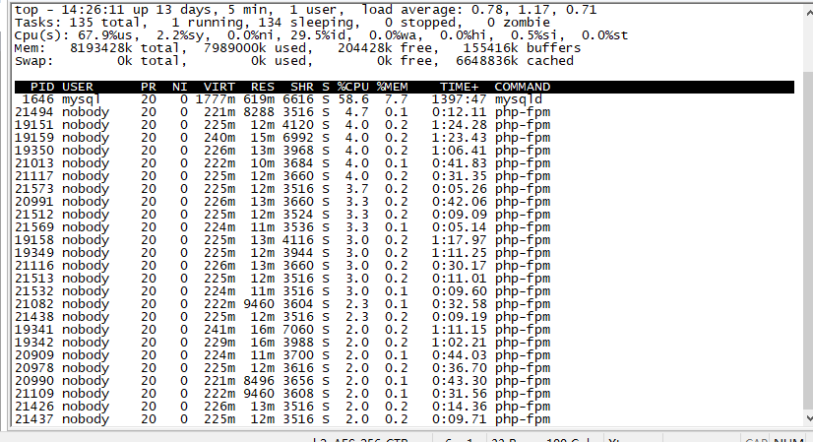

### 2.2 参数设定及结果(10000)

|  |  |
| --- | --- |
| 终端数量 | 50 |
| 循环次数 | 200 |
| 总共笔数 | 10000 |
| 开始时间 | 14:25:31:453 |
| 结束时间 | 14:40:32:949 |
| 成功笔数 | 9990 |
| 失败笔数 | 10 |
| 成功率 | 99.9% |
| 失败率 | 0.1% |

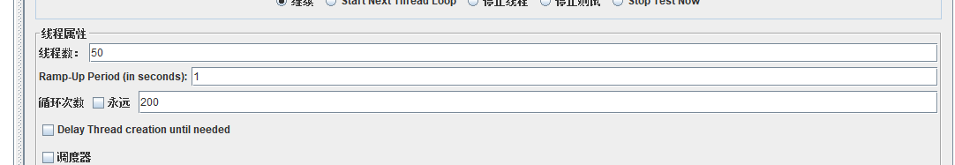



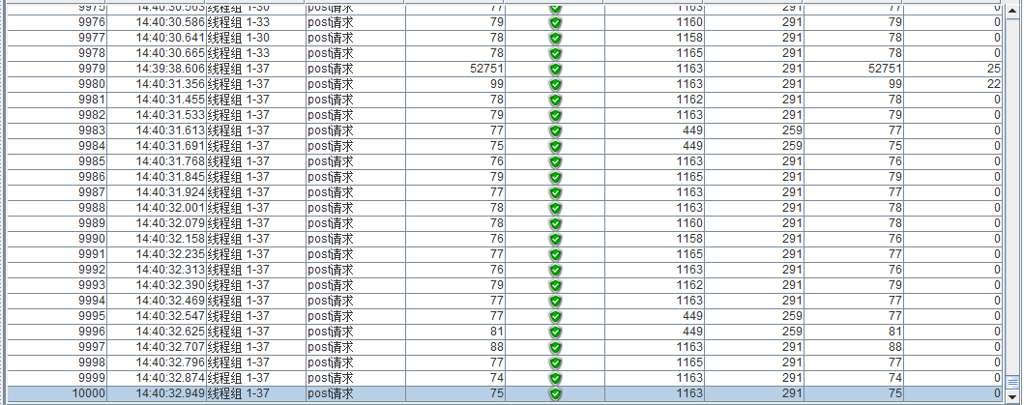

**系统资源使用情况**

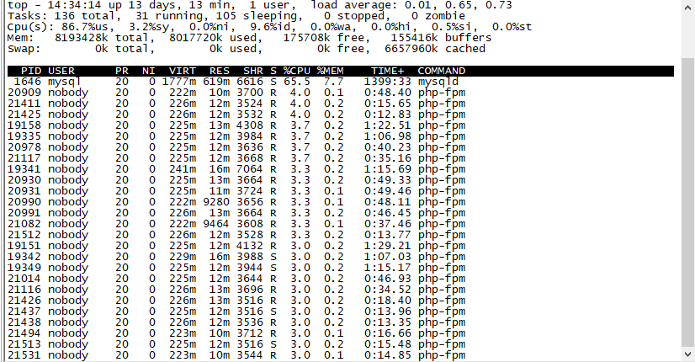

### 2.3参数设定及结果（50000）

|  |  |
| --- | --- |
| 终端数量 | 100 |
| 循环次数 | 500 |
| 总共笔数 | 49260 |
| 开始时间 | 14:47:56.741 |
| 结束时间 | 15:18:25.251 |
| 成功笔数 | 49200 |
| 失败笔数 | 60 |
| 成功率 | 99.88% |
| 失败率 | 0.12% |

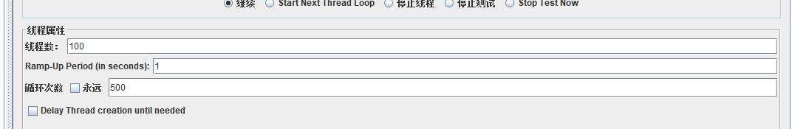

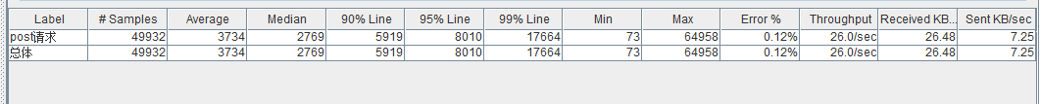

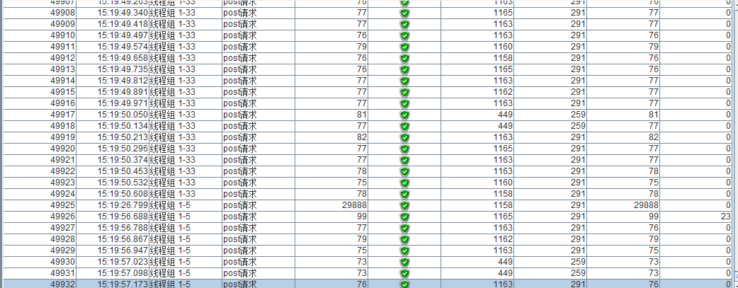

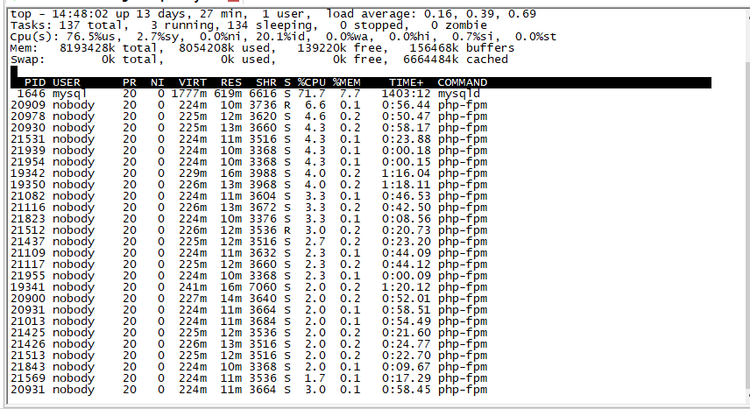

## 第三组 获取某个会员的详细信息

getVipInfo

### 3.1 参数设定及结果(5000)

|  |  |
| --- | --- |
| 终端数量 | 20 |
| 循环次数 | 250 |
| 总共笔数 | 5000 |
| 开始时间 | 08:52:08.803 |
| 结束时间 | 08:54:57.108 |
| 成功笔数 | 5000 |
| 失败笔数 | 0 |
| 成功率 | 100% |
| 失败率 | 0% |

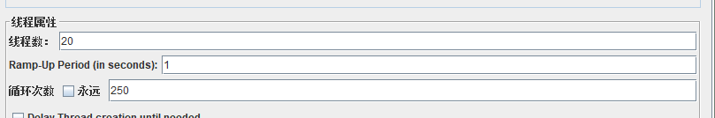



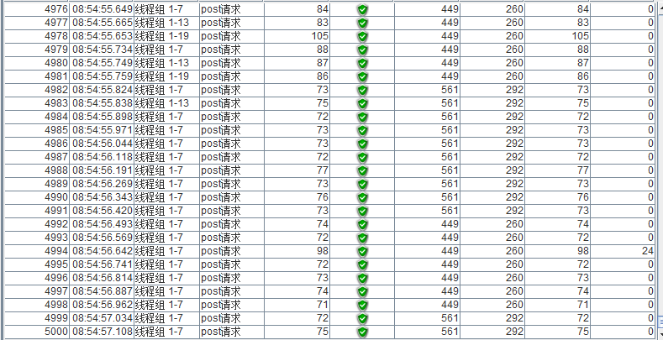

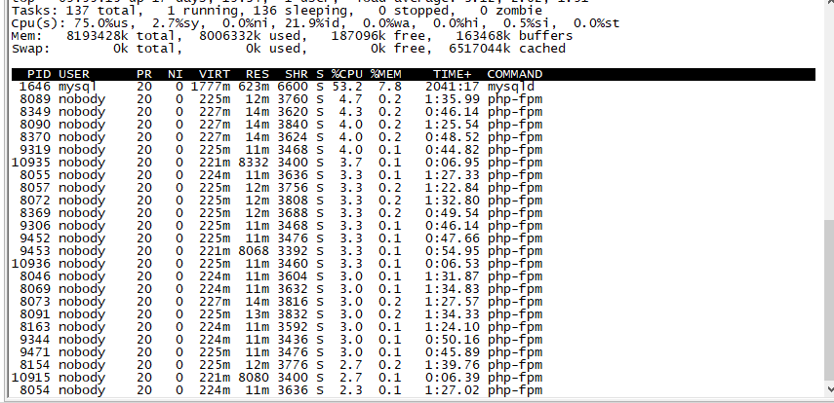

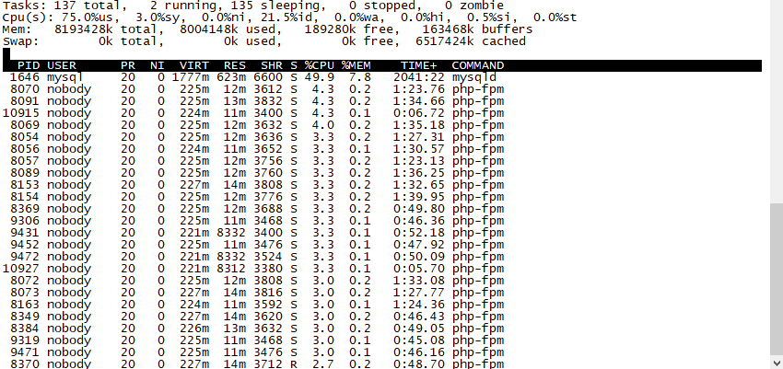

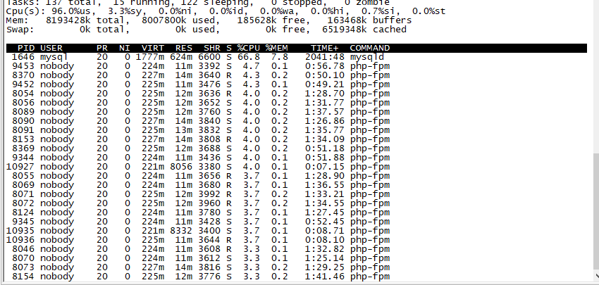

### 3.2 参数设定及结果（10000）

|  |  |
| --- | --- |
| 终端数量 | 50 |
| 循环次数 | 200 |
| 总共笔数 | 10000 |
| 开始时间 | 09:07:00.221 |
| 结束时间 | 09:12:10.702 |
| 成功笔数 | 9998 |
| 失败笔数 | 2 |
| 成功率 | 99.98% |
| 失败率 | 0.02% |

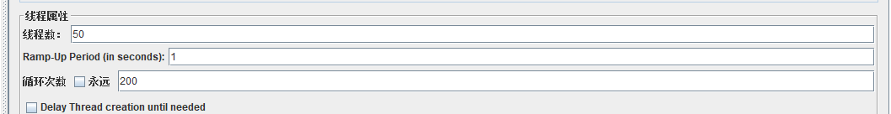



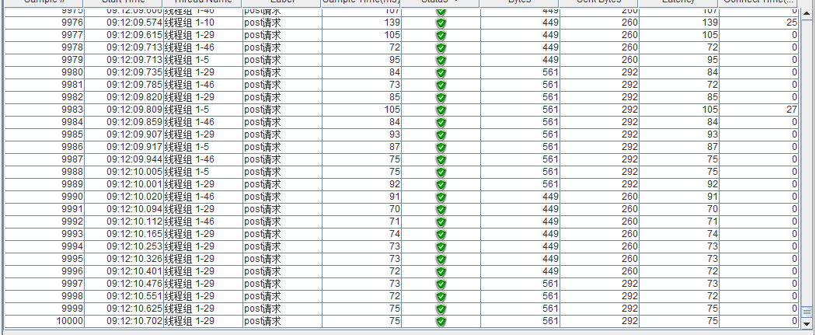

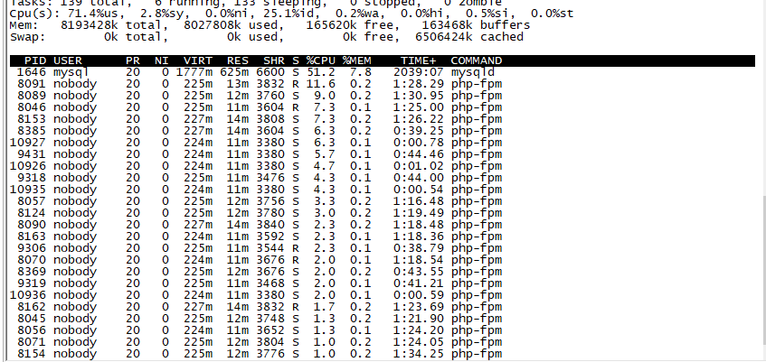

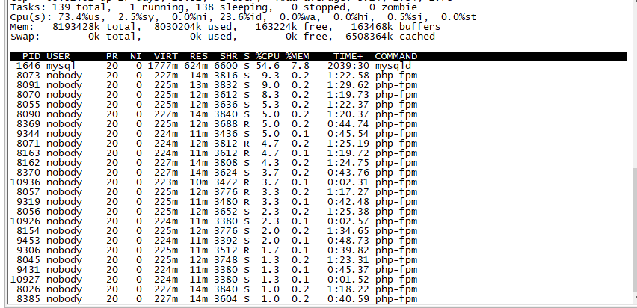

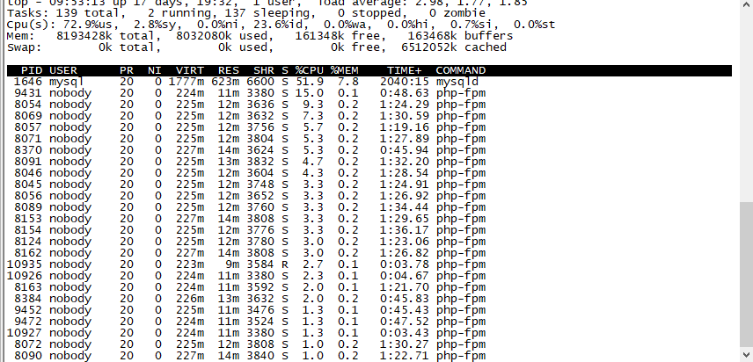

### 3.3 参数设定及结果（50000）

|  |  |
| --- | --- |
| 终端数量 | 100 |
| 循环次数 | 500 |
| 总共笔数 | 50000 |
| 开始时间 | 09:20:01.969 |
| 结束时间 | 09:46:10.287 |
| 成功笔数 | 49994 |
| 失败笔数 | 6 |
| 成功率 | 99.99% |
| 失败率 | 0.01% |

